Charly Rivière

CDG35

Documentation technique Boulangerie du futur

# Explications générales

Ce document traite de la conception de l’application java Boulangerie. Celui-ci a été réalisé en Java avec l’utilisation des JSP et Servlets et des fonctions JavaScript.

# Diagramme d’utilisation

Le diagramme d’utilisation ci-dessous représente les possibilités d’action des utilisateurs en fonction de leur profil. Le profil est géré en base de données grâce à des booléens. (Exemple : Si l’utilisateur est un client standard, les booléens « EstCuisinier » et « EstBoulanger » de la table CLIENT sont à 0, voir schéma de base de données).

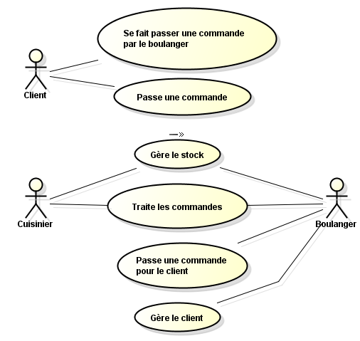

# Conception globale

Ce projet a été réalisé en 2 parties :

La première, par mon binôme, permet à l’utilisateur de passer des commandes via une interface web.   
Pour ma part je me suis occupé de la partie développement web avec accès mobile.  
Le but est donc de réunir les 2 projets pour mettre en commun les servlet et les classes ayant les mêmes fonctions. Voici la structure du projet :

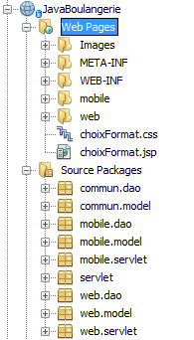

Cette partie contient les pages JSP de la version mobile et de la version web dans leur répertoire respectif ainsi que les feuilles de styles et les fonctions JavaScript.

Celle-ci contient les packages avec le langage Java permettant d’effectuer les différentes fonctions sur le site web et d’accès mobile. Comme expliqué précédemment le package « commun » contient les classes servant aux 2 versions du site. Les autres possèdent leur package respectif.

# Aperçu de la base de données

La base de données est utile aux 2 versions (web app et web) du projet cependant certaines tables ne sont utiles que pour une partie.

